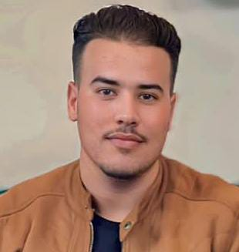

MOHAMED

CHELLAT

B.P 35000 /20000 Casablanca 25 ans

Tél

:

+212604315253

E

-

mail :

mohamadmohamad2000nov@gmail.com

Permis de

conduire (B)



Mes

Formations

&

Diplômes

**• 2020-2021** : 1 ère année de la faculté sidi mohamed ben Abdellah à Taza Branche droit arabe.

**• 2019-2020** : baccalauréat lettre moderne au lycée Tahla

* **01/05/2023 - 30/04/2024** : électricien au sein de société «GROUPE MOROCCO CONTROLE ENTREPRISE » / projet (SULPHUR ACID PLANT (SAP) U/E) INTECSA/JESA/OCP -JORF LASFAR
* **01/05/2022 - 30/04/2023** : électricien au sein de société «GROUPE MOROCCO CONTROLE ENTREPRISE » / projet (SULPHUR ACID PLANT (SAP) U) INTECSA/JESA/OCP -JORF LASFAR
* **05-2021 à 08-2021** : AID MAGASINIER au sein de société DECOCHEL SARL à Casablanca

**Mes**

**Langues**



**Mes**

**Expériences**

**Professionnelles**



**Mes**

**Connaissances**



**Mes**

**Centres**

**D’intérêts**

* Manipulation d’un poste informatique.
* Navigation sur internet.
* Logiciels de bureautique : Word, Excel,
* Systèmes d’exploitation : Windows XP, vista, Windows 7-8-10
* **Arabe** : Courant
* **Français** : Intermédiaire
* **Anglais** : Notion
* Natation
* Football
* Voyage
* Music